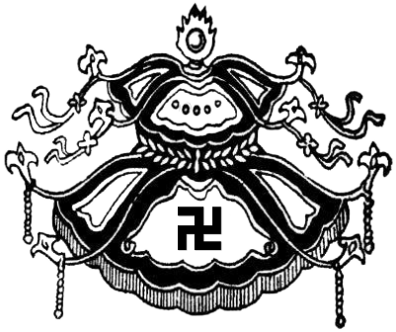

**Chiến sĩ**

**trận vong,**

**đồng bào**

**tử nạn,**

**oan hồn**

**uổng tử,**

**hoạnh tử,**

**hải trung**

**trầm nịch**

**tử ách đẳng chiến trường**

**Việt nam - Mỹ Quốc**

***Tứ***

***Chúng***

***Liên***

***Hữu***

***Đồng***

***Tu***

***Mỹ***

***Quốc***

Dương

Thượng

Khấu

Tiến

**VÃNG SANH LIÊN VỊ**

**PHẬT LỰC**

**SIÊU TIẾN**